附件：

中国地理信息产业协会培训报名系统

使用说明

1.系统登录

（1）系统入口

[https://cagis.cehuifuwu.cn/pxlogin](http://cagis.cehuifuwu.cn/pxlogin)

（2）注册登录

系统通过发送手机验证码的方式进行登录（图1）。

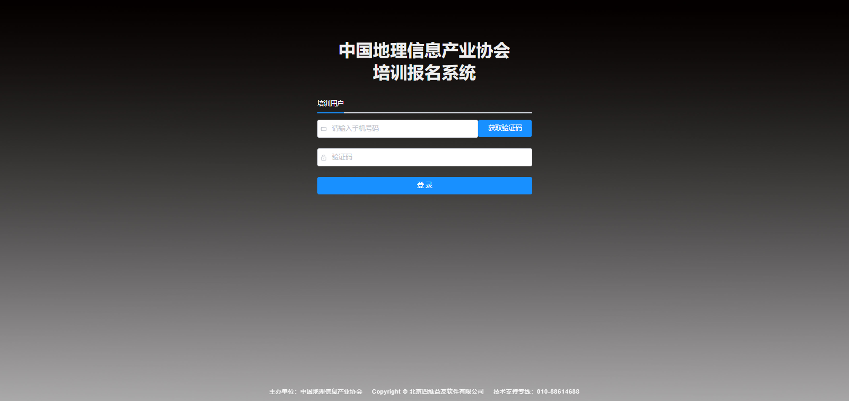

图1 系统界面

2.培训信息录入

（1）添加培训相关信息

点击【添加】按钮，添加本次培训相关信息（图2）。

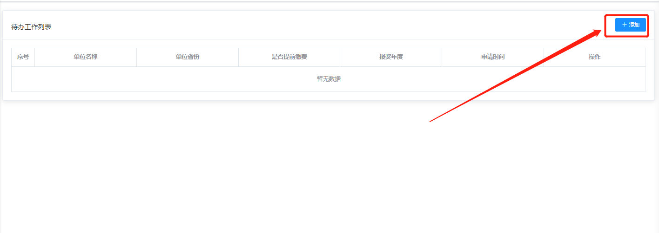

图2 培训信息添加

（2）输入单位信息

【会议选择】中选择本次培训会议，其余信息按照单位真实信息进行补全，后续发票信息将按照此信息进行开具发送到【单位邮箱】中；填写完成后点击【保存】按钮保存填写内容（图3）。

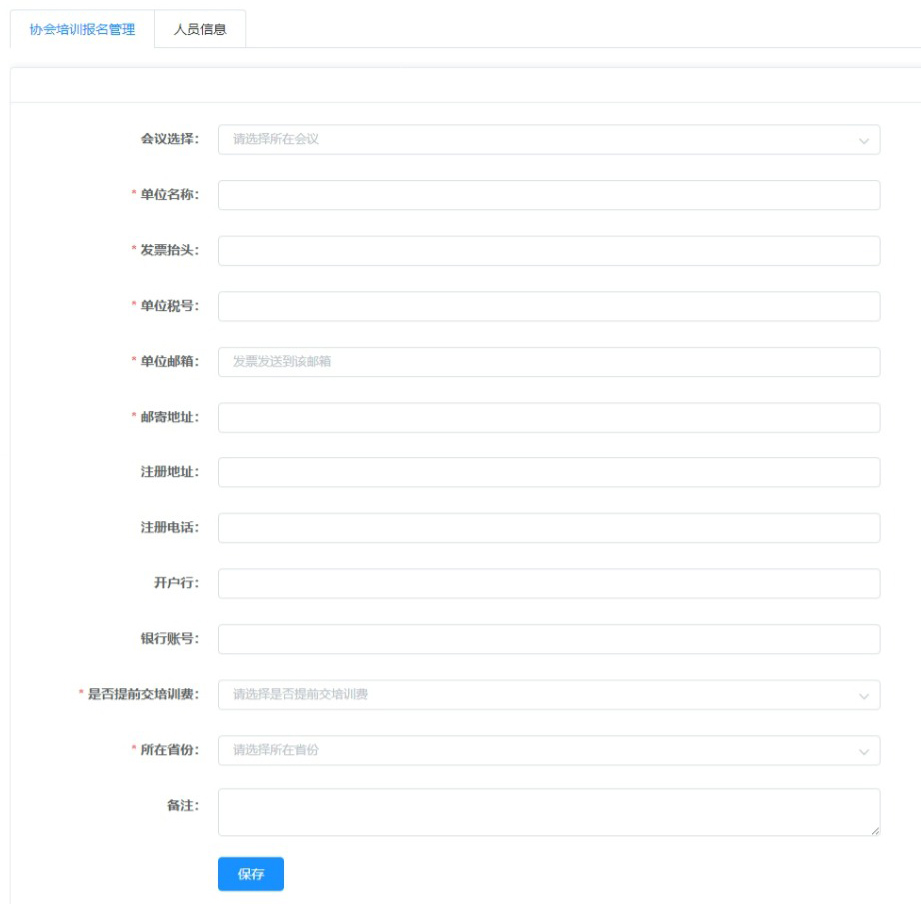

图3 单位信息录入

（3）输入人员信息

单位信息保存后，可【新增】多个参加培训的人员信息，需要培训证书的学员可上传1寸蓝底照片（图4和图5）。

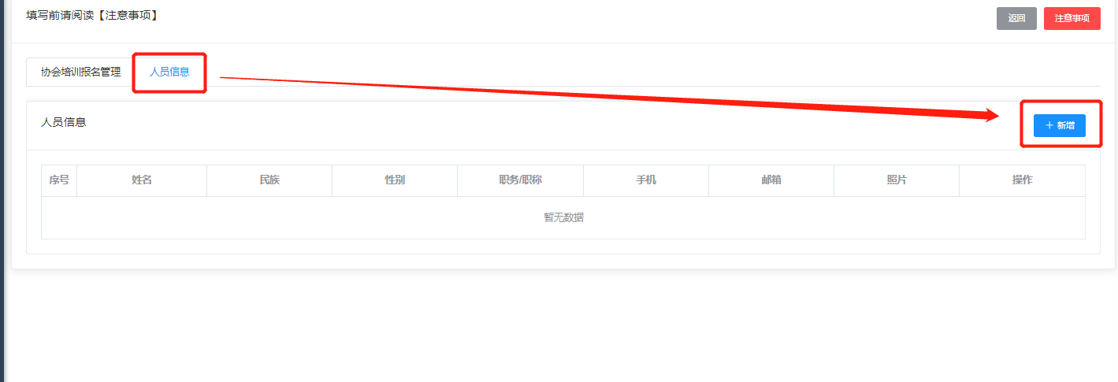

图4 人员信息添加

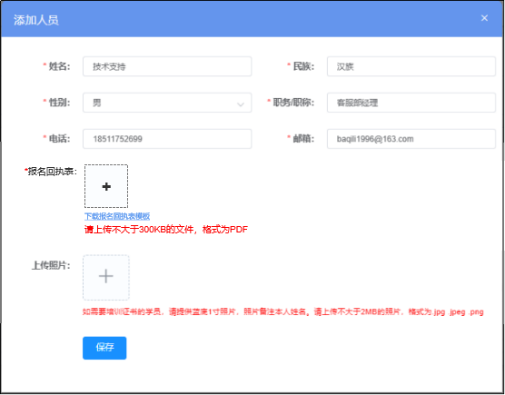

图5 个人信息添加

3.提交修改删除

（1）提交

完成【协会培训报名管理】和【人员信息】填写后，系统将培训信息自动同步，无需手动提交（图6）。

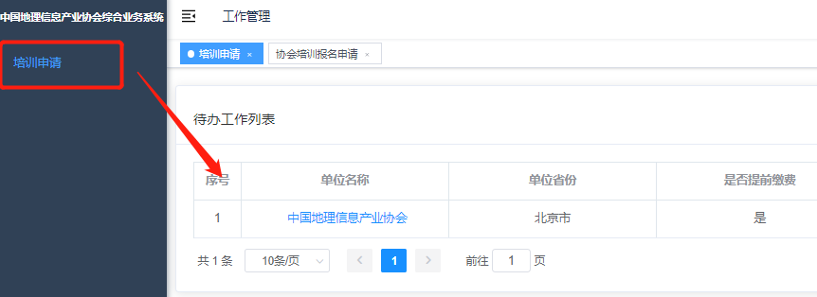

图6 培训信息显示

（2）修改、删除

培训报名时间区间内可对信息进行修改和删除，系统将实时同步修改信息或删除培训报名记录（图7）。

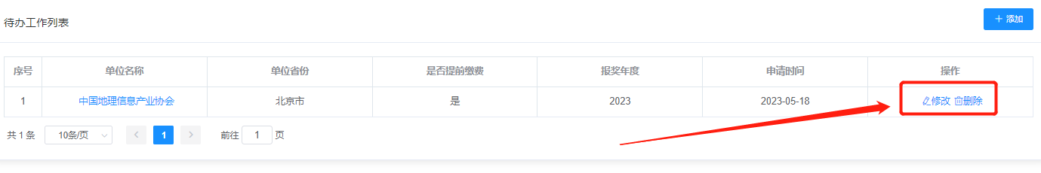

图7 培训信息修改

技术支持：18511752699

客服电话：010-88614688